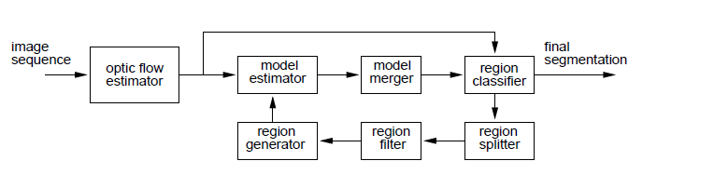
K-means adattivo
Ipotesi affini
Generatore di regioni (all'inizio 20x20)
Elimina le piccole regioni
Separa regioni che sono disgiunte tra loro, che purtroppo sono contenute nello stesso modello locale
Classifica le ipotesi che sono state clusterizzate in regioni

